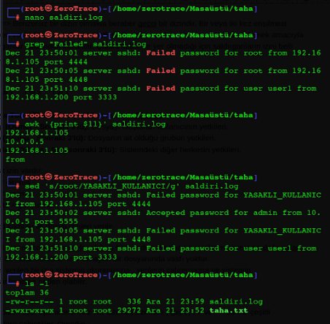
Bugün sizlerle linuxta işimiz kolaylaştıran araç ve operatörleri görücez.
Buradada gördüğünüz gibi
grep metin içerisinde belirlediğimiz metni taramakla görevlidir,
awk komutu grep komutu ile beraber çalışabilir ve grepten ayrı sütun inceleyebilir grep gibi belirtilen yeri bize çeker,
sed ise bize kelime değiştirme yani istediğimiz kelimeyi tek komutla değiştirmemizi ve tekrarlanan komutları tek komuta indirgememize yardım eder..
Bunun saldırganlar için önemi şu uzun uzun arayüzde aramak yerine komut satırında tek komutla veya 2 komutla istediği şeye ulaşabilmesi.
Bu yüzden hackerlar komut satırını arayüze tercih ederler. Çünkü işlemleri çok basite indirger.
Hedef sistemlerde genellikle fare ile tıklayabileceğiniz bir ekran yoktur, sadece kod vardır. Ayrıca grafik arayüzler sistem kaynaklarını (RAM) tüketirken, terminal komutları çok daha hafiftir ve sistemi yormaz.
Burda anlamamız gereken şey şu belkide binlerce verinin içindeki bir şifreyi veya bir bilgiyi arayüzden bulmak zaman kaybı olur ve insanı yorar.
Örneğin, 1 milyon satırlık bir log dosyasında "Error" kelimesini gözle aramak imkansızdır. Ancak terminal, bunu milisaniyeler içinde bulup önünüze getirir.
Bunun yerine belli komutlar kullanılır bu sebeple terminalin arayüzden daha çok kullanılmasının sebebi budur.

Bir diğer işimizi kolaylaştıracak komutlar ise şunlar olucak : cat, grep, sort .
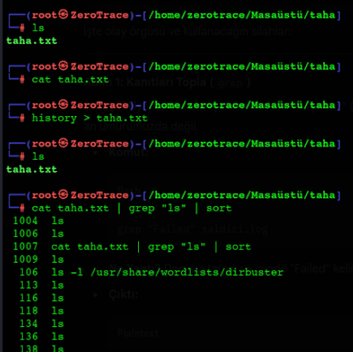
Resimde de gösterildiği gibi cat komutu dosyanın içini bize gösterir. İlk komutta içinde bir şey yoktu fakat yönlendirme (>) ile historynin içindeki tüm komutları taha.txt dosyasının içerisine aktardık.
Buradaki büyüktür (>) işareti, ekrana yazılacak her şeyi alıp bir dosyanın içine kaydetmeye yarar. Bu, saldırganların elde ettikleri verileri dışarı sızdırmak için sıkça kullandığı bir yöntemdir.
Ve sonrasında
cat taha.txt | grep “ls” | sort
bu komut bize ilk olarak dediği şey taha.txt dosyasını göster sonrasında içinde grep komutu ile içinde ls yazanları ayır en sonunda ise sort komutu ile sıralaması gerektiğini gösterir. Çıktısıda resimdeki gibi olur.
Buradaki dik çizgi (|) yani Pipe operatörü, grep'in süzdüğü veriyi alıp sort komutuna elden teslim eder. Zincirleme bir reaksiyon oluşturur
Aynı şekilde bu da bize üstte de belirttiğim gibi arayüzden daha kolay bir işlev sağlar.

